Муниципальное бюджетное общеобразовательное учреждение
«Средняя общеобразовательная школа № 83»

РАБОЧАЯ ПРОГРАММА КУРСА
«Язык мой – друг мой»

по русскому языку
Направление общекультурное
Класс 5Б
Количество часов на курс 34
Срок реализации программы 1 год
Составитель: Афанасьева Ольга Викторовна
Дата составления программы: «30» августа 2021 г.

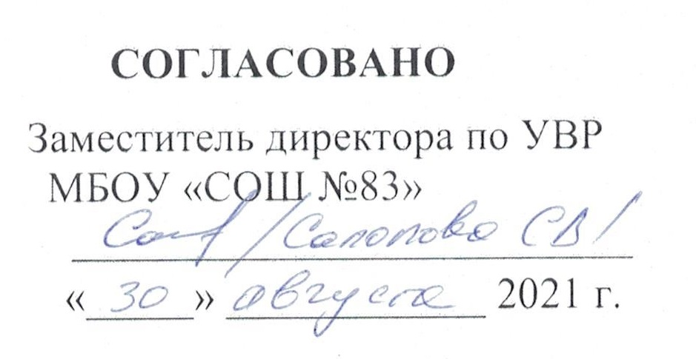

ОГЛАВЛЕНИЕ

1. Пояснительная записка ____________________________ 3
2. Результаты освоения учебного курса _____4
3. Содержание учебного курса _____________4
4. Тематическое планирование ____________5
5. Приложения __________________________6

1. Пояснительная записка
1.1. Нормативно-правовые документы.
Программа курса «Язык мой – друг мой» по русскому языку для 5 класса составлена с учетом требований ФГОС ООО, примерной программы основного общего образования по русскому языку, авторской образовательной программы по курсу "Русский язык" (Т.А. Ладыженской, М.Т. Баранов, Л.А. Тростенцова) для основной школы, 5-9-й классы. Под науч. ред. Н.М. Шанского. - М.: Просвещение, 2019.

1.2. Цели преподавания учебного предмета.
- Привить любовь к великому русскому языку.
- Повысить общую языковую культуру.
- Развить интерес к языку как учебному предмету.
- Тренировать внимание обучающихся и умение логически мыслить.
- Развить речь обучающихся.
Достижению поставленной цели способствуют задачи:
- Расширить, дополнить и углубить языковые знания, умения и навыки, получаемые обучающимися на уроках.
- Научить обучающихся самостоятельно работать с книгой и другими пособиями и добиться того, чтобы они полюбили язык и книгу как источник знания.
- Развить творческие способности обучающихся.
Общая характеристика учебного предмета

2.1. Роль и значимость предмета, курса с точки зрения целей общего образования и современных требований к выпускнику
Школьный курс русского языка ставит своей целью – дать основные сведения по грамматике, фонетике, орфографии и пунктуации, имеющие познавательное и практическое значение. Однако общей характеристики структуры языка (его грамматического строя, основного словарного фонда), истории развития литературного языка школьная программа не даёт. Все эти вопросы можно подробно рассмотреть на занятиях по русскому языку «Язык мой – друг мой». Раскрытие закономерностей развития языка, тесной связи его истории с историей развития народа – его создателя, практическое знакомство с богатейшими возможностями языка для выражения самых тонких оттенков чувств и мыслей – всё это пробуждает интерес к родному языку, желание познать его богатства, способствует повышению успеваемости и воспитанию чувства патриотизма у обучающихся.
2.2. Преемственность при изучении данного предмета, курса
Функциональный и системный подходы, заложенные авторами программы в учебном курсе 5-9 классов, позволяют учащимся осваивать знакомые единицы языка в 5 классе на новом уровне сложности.
2.3. Акценты в осуществлении связи обучения по предмету с практикой и актуальными проблемами современности
Свободное владение русским языком – обязательное условие успешности русского человека в жизни, труде, творчестве. Для достижения этого необходимо обеспечить преподавание русского языка на уровне, соответствующем потребностям современного общества, усилить практическую направленность обучения русскому языку, повысить эффективность каждого урока.
2.4. Особенности построения курса по конкретному учебно-методическому комплекту
Программа занятий по русскому языку в 5 классе строится на основе интереса обучающихся, занятия имеют элемент занимательности. Работа строится на основе общедидактических принципов: научности, доступности, систематичности, индивидуального подхода, занимательности, развивающего обучения, развития активности и самостоятельности обучающихся, укрепления связи обучения с жизнью. Все занятия строятся тематически: в соответствии с грамматической темой или видом работы. Материал подобран таким образом, что каждое занятие обогащает обучающихся новыми знаниями

2. Результаты освоения курса.

В результате изучения программы компонента образовательного учреждения обучающиеся должны:
- углубить и расширить знания о языке;
- развить смекалку и сообразительность;
- обогатить свою речь фразеологизмами;
- получить дополнительные сведения по лексике и этимологии;
- повысить грамотность.
Программа рассчитана на 34 учебные недели: 1 час в неделю.

3. Содержание курса.
Культура речи
Введение. Роль языка в жизни человека. Можно ли сломать язык? Азбука важных и вежливых слов. Как правильно употреблять слова. В руках умелых слово творит чудеса. Наш язык богат и могуч. Великие люди о языке.
Фонетика
В мире звуков. Звук и буква. Буквы понятные, потерянные, редкие, когда-то страшные. Игры с буквами, звуками. Игры с буквами и словами. Откроем за буквами русского языка чудо. Секреты одной буквы, логогриф.
Этимология слова
К истокам слова. Почему мы так говорим? «Биография слов».
Занимательная грамматика
Игры со словами: «Слово – образ, слово – ассоциация». «Слово – понятие, слово – творчество». Игры с буквами (королевский квадрат, огородные растения). Игры с буквами и словами: анаграмма, буквенные столбики; распавшиеся слова, слово в слове; верно – не верно. Что бы это значило? Превращения слов.
Лексика
Бывают ли у слов родственники? Сказал то же, да не одно и то же. Тёзки наоборот. О словах одинаковых, но разных. Игры с буквами и словами: угадай синонимы, омофоны, омонимы ( буриме). Богатство русского языка (синонимы, антонимы).
Фразеология
Фразеологические обороты. Крылатые слова. Использование фразеологических оборотов не в бровь, а в глаз. Богатство русского языка (фразеологизмы).

4. Календарно – тематическое планирование

№п/п | Тема занятия | Кол-во часов | Дата
1 | Введение. Роль языка в жизни человека. | 1
2 | В мире звуков. Звук и буква. | 1
3 | Буквы понятные, потерянные, редкие, когда-то страшные. | 1
4 | Игры с буквами, звуками. | 1
5 | Игры с буквами и словами. | 1
6 | «Слово – образ, слово – ассоциация». Игры со словами. | 1
7 | Бывают ли у слов родственники? | 1
8 | К истокам слова. | 1
9 | Можно ли сломать язык? | 1
10 | Сказал то же, да не одно и то же. | 1
11 | Тёзки наоборот. | 1
12 | Игры со словами. «Слово – понятие, слово – творчество». | 1
13 | О словах одинаковых, но разных. | 1
14 | Азбука важных и вежливых слов. | 1
15 | Фразеологические обороты. | 1
16 | Почему мы так говорим? | 1
17 | Крылатые слова. | 1
18 | Игры с буквами (королевский квадрат, огородные растения). | 1
19 | «Биография слов». | 1
20 | Использование фразеологических оборотов не в бровь, а в глаз. | 1
21 | Как правильно употреблять слова. | 1
22 | Игры с буквами и словами: анаграмма, буквенные столбики. | 1
23 | Игры с буквами и словами: распавшиеся слова, слово в слове. | 1
24 | В руках умелых слово творит чудеса. | 1
25 | Откроем за буквами русского языка чудо. | 1
26 | Игры с буквами и словами: верно – не верно. | 1
27 | Игры с буквами и словами: угадай синонимы, омофоны, омонимы, буриме. | 1
28 | Почему мы так говорим? | 1
29 | Богатство русского языка (фразеологизмы). | 1
30 | Богатство русского языка (синонимы, антонимы). | 1
31 | Что бы это значило? Секреты одной буквы, логогриф. | 1
32 | Превращения слов. | 1
33 | Наш язык богат и могуч. Великие люди о языке. | 1
34 | Итоговое занятие. | 1

5. Приложение

1. Учебно-методическое обеспечение образовательного процесса:
Учебные пособия:
- Арсирий А.Т. Занимательные материалы по русскому языку. – М.: Просвещение, 2000г.
- Григорян Л.Т. Язык мой – друг мой: Материалы для внеклас.работы по рус.яз.: Пособие для учителя. – 2-е изд., испр. и доп. – М.: Просвещение, 1988. – 207 с.
- Панов М.В. Занимательная орфография. – М., 1987г.
- Сергеев В.Н. Словари – наши друзья и помощники. – М., 1998г.
- Успенский Л.В. По закону буквы. – М., 1981г.
- Шанский Н.М. В мире слов. – 3-е изд., испр. и доп. – М., 1985г.
- Язовицкий Е.В. Говорите правильно. – М.; Л., 1968г.
2. Материально-техническое обеспечение образовательного процесса.
Данная программа реализуется на базе учебного кабинета 101, который оборудован
-мультимедийной аппаратурой,
-интерактивной доской,
-словарями, справочниками, наглядными пособиями,
-учебными пособиями,
-дидактическими материалами,
-художественной литературой,
-методической литературой.

